Graz, am 29. Sep. 2015

Honorarnote

Ich erlaube mir für das Seminar “Wortschatz gehirngerecht unterrichten” am 23. September 2015 vier Einheiten à € 54,00 zu verrechnen. Ich ersuche den Betrag von € 216,00 innerhalb von 2 Wochen auf mein Konto zu überweisen.

Mit freundlichen Grüßen,
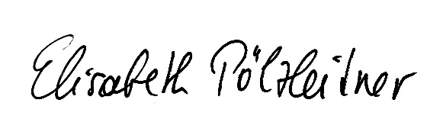
Dr. Elisabeth Pölzleitner

Kontodetails: IBAN:AT456000000008310204
Kontoinhaber: Dr. Elisabeth Pölzleitner

